СЕМИНАР
КАМПУС ЛОЗЕНЕЦ
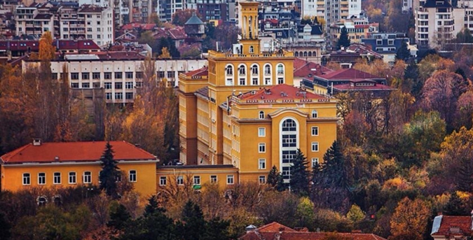
На 17 февруари от 10:00 часа в кампус „Лозенец“, който е един от трите изследователски комплекса на Центъра за върхови постижения по мехатроника и чисти технологии, ще се проведе семинар за студенти, докторанти и млади учени. Форумът ще се състои в заседателната зала на Факултет по химия и фармация.
Структурата на кампус „Лозенец“ представлява обединение от два факултета на Софийския университет „Св. Климент Охридски“ – Факултет по химия и фармация и Физически факултет. Програмата на семинара включва запознаване на участниците с възможностите на високотехнологичното оборудване, доставено по проекта „Национален център по мехатроника и чисти технологии“, в лабораториите на тези два факултета.
Семинарът ще бъде открит от ръководителя на кампус „Лозенец“ чл.-кор. Тони Спасов. В сутрешната сесия лекторите ще бъдат ръководителите на лаборатории, разположени във Факултета по химия и фармация, в който се разработват и изследват нови материали с приложение в ключови технологии като съхранение и преобразуване на енергия, катализа и екология. В следобедната сесия ще бъдат представени техниките, които се прилагат в обновените лаборатории на Физическия факултет, по проектиране на високотехнологични продукти за фотониката, за отлагане на въглеродни нанострукури, за анализ на електролити и изследване на структурните и физичните характеристики на образци с набор от различни методи: Раманова спектроскопия, фотоволтаична спектроскопия, атомно-силова микроскопия
Целта на научния форум е в снабдените с модерно оборудване и технологии лаборатории на кампус „Лозенец“ да бъдат привлечени млади изследователи и те да започнат да работят под ръководството на утвърдени български учени.

